Capítulo 3
A INSERÇÃO DA MULHER NO MERCADO DE TRABALHO: EVIDÊNCIAS PARA A BAHIA E O BRASIL NO PERÍODO DE 2012-2022
Diana Lúcia Gonzaga da Silva – FE/UFBA
Stélio Coêlho Lombardi Filho – FE/UFBA
Geraldo de Alencar Serra Neto – SEI
1. Introdução
De acordo com o Banco Mundial, em todo o mundo as mulheres apresentam taxas de participação no mercado de trabalho em torno de 50%, enquanto a participação dos homens situa-se próxima de 80% (The World Bank, 2022). A Organização Internacional do Trabalho – OIT (International Labour Organization, 2023) aponta que, enquanto 15% das mulheres em idade ativa gostariam de trabalhar e não possuíam um emprego, apenas 10,5% dos homens estavam na mesma condição. A diferença permaneceu constante entre 2005 e 2022, sendo mais intensa entre os países de menor renda e em desenvolvimento. O maior peso das responsabilidades familiares sobre as mulheres é uma das barreiras para a busca e o acesso a um emprego. As mulheres apresentam menos oportunidades de trabalho remunerado e, quando acessam, ganham menos do que os homens (The World Bank, 2022). Em 2019, por exemplo, as mulheres receberam 51 centavos para cada dólar de rendimento do trabalho recebido pelos homens (International Labour Organization, 2023).
A participação das mulheres no mercado de trabalho é, ao mesmo tempo, um indutor e um resultado do desenvolvimento econômico. No entanto, ainda existe considerável variação nas taxas de participação entre os países em desenvolvimento, explicada por diferenças em normas sociais, características produtivas das mulheres e fatores socioeconômicos, tais como educação, acesso a crédito, características da família e instituições. A educação é um determinante fundamental da inserção das mulheres no mercado de trabalho. Por outro lado, o excesso de trabalho não remunerado (cuidados e afazeres domésticos) sobre as mulheres impõe uma dupla jornada que desfavorece a participação no mercado de trabalho. No ano de 2015, no Brasil, as mulheres dedicaram 62 horas médias semanais às atividades remuneradas e não remuneradas, enquanto a média dos homens foi de 54 horas (Barbosa; Costa, 2017; Klasen et al., 2021; Mammen; Paxson, 2000; Verick, 2014).
O crescimento na taxa de participação das mulheres no mercado de trabalho é um fenômeno mundial explicado pelas mudanças estruturais nas esferas demográfica, social e econômica, a exemplo da queda na taxa de fecundidade, das mudanças nos papéis sociais atribuídos às mulheres e das mudanças geracionais. A taxa de participação feminina possui maior oscilação do que a masculina, tendo em vista, dentre outros fatores, a parcela de mulheres ocupando uma posição de trabalhador secundário na composição da renda familiar e as maiores transições de entrada e saída no mercado de trabalho que decorrem dessa posição (Foguel; Russo, 2019). Além disso, a qualidade do emprego também costuma ser distribuída de forma desigual entre os gêneros em favor dos homens (Verick, 2014).
No Brasil, enquanto a taxa de participação dos homens no mercado de trabalho situa-se na faixa de 80-90% desde 1992, a taxa de participação das mulheres só alcançou a faixa de 60-65% nos anos 2000 (Foguel; Russo, 2019). Embora a diferença de gênero na participação no mercado de trabalho tenha reduzido ao longo do tempo em diversos países, inclusive no Brasil, a participação das mulheres brasileiras ainda é baixa em relação a outros países e situa-se abaixo da taxa masculina. A literatura em Economia do Trabalho mostra que a renda de membros do domicílio, o número de filhos pequenos, a presença de adultos no domicílio e a posição da mulher na família são fatores que explicam a decisão de participação das mulheres no mercado de trabalho (Scorzafave; Menezes-Filho, 2001). No período de 1992 a 2012, foram observadas evidências de maior participação no mercado de trabalho brasileiro para as mulheres com maior escolaridade, e menor para as residentes na área rural, no Nordeste e com filhos menores de 13 anos (Barbosa, 2014).
A pandemia mundial da COVID-19 (novo coronavírus), disseminada mundialmente a partir de janeiro de 2020, fez com que a Organização Mundial de Saúde – OMS orientasse a adoção de medidas de isolamento social para que fosse evitado o colapso dos sistemas de saúde (World Health Organization, 2020). Os setores de comércio e serviços foram mais duramente afetados pela pandemia, nos quais há maior parcela de participação feminina nos empregos (Organización Internacional del Trabajo, 2022). De acordo com Costa et al. (2022), embora a diferença de taxa de ocupação por gênero não tenha sido ampliada, como foi notado para os grupos de raça e idade, observou-se que menos de 40% das mulheres estavam ocupadas nos primeiros meses da pandemia.
Estudo realizado pela OIT (Organización Internacional del Trabajo, 2022) identificou efeitos mais intensos da pandemia no mercado de trabalho das mulheres na América Latina e Caribe. Enquanto os empregos ocupados por homens e perdidos durante a pandemia foram plenamente recuperados em 2021, os empregos das mulheres ainda não haviam retornado aos patamares pré-pandemia. O fechamento de escolas e centros de cuidados, os efeitos mais intensos das medidas de isolamento sobre os setores onde predominam as mulheres (comércio e serviços) e os efeitos sobre os micros e pequenos estabelecimentos e o setor informal podem explicar o impacto negativo sobre a participação feminina no mercado de trabalho.
Ademais, o relatório da OIT aponta que, até 2021, 74% dos países da América Latina e Caribe, incluindo o Brasil, ainda não havia recuperado o nível pré-pandemia da taxa de participação feminina, com exceção de Argentina, Paraguai, Uruguai, Granada e Bolívia. Por outro lado, em países com altas desigualdades regionais, como o Brasil, existem consideráveis variações internas na participação das mulheres. De acordo com a Pesquisa Nacional por Amostra de Domicílios Contínua (2023), a taxa de participação feminina no mercado de trabalho brasileiro foi de 52,7% no 4º trimestre de 2022, enquanto apenas 44,5% das mulheres da região Nordeste participavam do mercado de trabalho, a menor taxa do país. A maior taxa de desocupação das mulheres também estava na região Nordeste (13,2%) e a Bahia apresentou a maior taxa entre os estados (17,5%), enquanto a taxa nacional foi de 9,8%.
Tendo em vista este contexto, o presente estudo propõe contribuir com a análise do mercado de trabalho das mulheres na Bahia, em comparação com o Brasil, buscando caracterizar a evolução da participação feminina em diversas dimensões da inserção produtiva, tendo em vista que as mulheres representam um grupo com menor participação relativa no mercado de trabalho e maior exposição aos choques adversos na economia. Além disso, o estudo se mostra relevante para entender o papel da dinâmica econômica local para explicar as diferenças regionais que podem ser observadas na inserção das mulheres no mercado de trabalho no país.
Para tanto, este estudo é organizado em cinco seções, incluindo esta introdução. A seção dois apresenta um conjunto de evidências disponíveis em estudos empíricos e relatórios de organizações internacionais sobre as desigualdades de gênero e a participação das mulheres no mercado de trabalho. A terceira seção descreve a metodologia do estudo. A seção quatro, por sua vez, apresenta a evolução e análise dos indicadores de participação das mulheres no mercado de trabalho da Bahia e do Brasil. Finalmente, a quinta e última seção descreve as principais conclusões extraídas do estudo.

2. Desigualdades de gênero e participação das mulheres no mercado de trabalho
A Organização das Nações Unidas (2023) estabelece um conjunto de compromissos globais (Objetivos do Desenvolvimento Sustentável – ODS) que os países deveriam alcançar para a promoção do desenvolvimento sustentável. A agenda de ODS para 2030 inclui metas que buscam promover a participação e a qualidade de inserção das mulheres na economia: Igualdade de gênero; Trabalho decente e crescimento econômico; e Redução das desigualdades. AS ODS propõem ações que busquem garantir a participação plena das mulheres e a igualdade de oportunidades na vida política e econômica, a oferta de serviços públicos, infraestrutura e políticas de proteção social, o trabalho decente, a remuneração igual para trabalhos de igual valor e a redução das desigualdades e da discriminação.
Diversas evidências produzidas por organizações internacionais e estudos acadêmicos contribuem para entender as causas das desigualdades de gênero e, então, propor políticas públicas para ampliar a inserção econômica das mulheres e reduzir as desigualdades existentes. A literatura aponta que múltiplos fatores e contextos socioeconômicos dos países explicam a participação feminina no mercado de trabalho. Em países de renda baixa, a pobreza pode ser um determinante da participação das mulheres. Em países de maior renda, a maior escolaridade, menor fecundidade e acesso a oportunidades de trabalho explicam a inserção das mulheres. As mulheres podem ingressar no mercado de trabalho em resposta a choques econômicos, em particular em empregos informais, buscando suavizar o consumo familiar. A educação é o principal fator para explicar os melhores resultados de emprego das mulheres, tanto nos países desenvolvidos quanto em desenvolvimento (Klasen et al., 2021; Verick, 2014).
A penalidade pela maternidade (the “motherhood penalty”) contribui para reduzir a participação das mulheres no mercado de trabalho e esse efeito pode ser mais intenso em países de renda alta e média-alta, que inclui o Brasil, onde existe baixa complementariedade entre empregos e cuidados com crianças e menor parcela de famílias estendidas (rede de apoio). Para reduzir tais penalidades, é necessário adotar políticas de suporte às mulheres com filhos (International Labour Organization, 2023). Sorj, Fontes e Machado (2007) apontam que, no Brasil, a carência de serviços coletivos que socializam os custos dos cuidados com a família prejudica o acesso e a qualidade de inserção das mulheres no mercado de trabalho, especialmente as mães. Quando existem, tais políticas são restritas aos trabalhadores formais.
O aumento da participação feminina no mercado de trabalho não foi acompanhado de uma mudança na divisão sexual do trabalho na esfera privada. Muitos países desenvolvidos, especialmente da Europa, desenvolvem políticas de suporte à conciliação entre trabalho e cuidados familiares, sem prejuízo profissional e financeiro, tais como: i) licenças e realocação de horas de trabalho para necessidades de cuidados com os filhos; e ii) acesso a creches, pré-escolas e escolas em tempo integral. Apesar do crescimento recente, o acesso a creches e pré-escolas ainda é muito restrito no Brasil. Tais políticas contribuem para aumentar a participação, a renda e as horas de trabalho remunerado das mulheres, especialmente para as mais pobres. As famílias estão se tornando menores e o número de monoparentais tem crescido expressivamente no país, em particular as monoparentais chefiadas por mulheres. Essas mudanças podem acentuar as dificuldades das mulheres em conciliar trabalho e família (Sorj; Fontes; Machado, 2007).
Evidências internacionais mostram que o acesso a creches e pré-escolas aumenta a parcela de mulheres mães em empregos formais e as horas trabalhadas. As evidências para o Brasil apontam um aumento na oferta de trabalho das mulheres com filhos em creches. Em 2015, a taxa de participação de mulheres com filhos de 0 a 5 anos em creches foi 18 pontos percentuais maior do que a de mulheres com filhos fora da creche (Barbosa; Costa, 2017). Lima, Vaz e Gonçalves (2022) encontrou evidências de que a penalidade pela maternidade, após o nascimento do primeiro filho, aumentou a proporção de inatividade e reduziu a formalidade entre as mulheres no Brasil, no período de 2012-2019, sem qualquer efeito sobre os homens.
Kleven, Landais e Søgaard (2019) mostram que a penalidade pela maternidade gerou uma diferença de gênero de 20% nos rendimentos no longo prazo, na Dinamarca, sendo explicada por diferenças nas horas trabalhadas, participação e salário-hora. Kleven, Landais e Leite-Mariante (2023) mostram que a fração da desigualdade de gênero explicada pela penalidade materna varia com o desenvolvimento econômico dos países, sendo muito baixa em países de menor desenvolvimento e dominante em países desenvolvidos. A penalidade feminina pelo casamento, por sua vez, é substituída pela penalidade materna à medida que o país se desenvolve.
Evidências para países em desenvolvimento mostram que a licença maternidade remunerada está positivamente relacionada com a proporção de mulheres em empregos formais. Além disso, o efeito da licença maternidade foi maior quando a política era financiada pelo governo, nos países com maior parcela de mulheres em idade fértil e, potencialmente, entre as mulheres de menor qualificação e remuneração (Amin; Islam, 2022). Para o Brasil, Machado e Pinho Neto (2016) encontraram evidências de que a licença maternidade não é suficiente para manter o emprego das mulheres no longo prazo, uma vez que o nível de emprego observado três anos após a licença era 6,8 pontos percentuais (p.p.) menor do que nos três anos anteriores e a maior parte das demissões ocorreu por iniciativa do empregador, sugerindo a necessidade de políticas adicionais.
O estudo analisou o efeito da extensão da licença maternidade (de 120 para 180 dias) sobre o emprego formal das mulheres, a partir das empresas que aderiram ao Programa Empresa Cidadã. As evidências mostraram que: i) O nível de emprego das mulheres se manteve estável até o quarto mês após o início da licença maternidade e reduziu após o quarto mês, voltando a ter estabilidade somente próximo do décimo segundo mês; ii) As mulheres beneficiadas com a extensão da licença apresentaram uma probabilidade 7,5 p.p. maior de permanecerem no emprego (Machado; Pinho Neto, 2016).
Outra dimensão importante das desigualdades de gênero é a distribuição setorial e ocupacional das mulheres. A segregação do emprego por gênero é prevalecente em todos os países (Verick, 2014). Madalozzo (2010) mostrou que, embora as mulheres brasileiras tenham ampliado a sua participação em ocupações tradicionalmente masculinas, a exemplo da engenharia, segurança e gerência, a composição de mulheres em ocupações tradicionalmente femininas se manteve inalterada nos últimos 30 anos, a exemplo da enfermagem, secretariado e cuidadores de crianças. As diferenças de gênero em ocupações e setores podem determinar as diferenças salariais em favor dos homens. Em setores e ocupações onde a mulher ganha mais, o maior nível de educação da mulher parece explicar o resultado.
Flabbi et al. (2019) encontrou evidências de que as firmas lideradas por mulheres apresentaram melhores indicadores de desempenho (vendas, valor adicionado por trabalhador e produtividade), usando dados para o setor industrial da Itália. Esse efeito foi mais intenso para as firmas com maior parcela de mulheres. Além disso, as mulheres em cargos de liderança na empresa tendem a remunerar melhor as mulheres no topo da distribuição de salários.
Bertrand (2018) analisa que, apesar de todos os progressos no mercado de trabalho, ainda se observa o fenômeno conhecido como “o teto de vidro” (the glass ceiling) para as mulheres: a sub-representação de mulheres no topo da distribuição de salários, especialmente em setores de negócios e finanças. O estudo aponta que a demanda por flexibilidade no emprego é um fator relevante, em função da divisão do tempo das mulheres entre trabalho remunerado e não remunerado (atividades de cuidado e domésticas), mesmo entre as mais educadas e, especialmente, entre aquelas que constituem família e se tornam mães. Esse fator pode ter um peso ainda maior se a flexibilidade do emprego estiver associada a uma penalidade salarial, ou seja, se os empregos mais flexíveis apresentarem um menor retorno salarial.
De acordo com Bertrand (2018), existe uma perda potencial de eficiência econômica e de renda associada à baixa absorção de mulheres em cargos em liderança, cujo talento seria igualmente distribuído na população em relação aos homens. Outro aspecto apontado pela autora é a relação entre a diversidade nos papéis de liderança e o aumento da produtividade, além da maior demanda por diversidade entre os setores. Por fim, o estudo lista um conjunto de políticas públicas e ações privadas que surgem como resposta ao teto de vidro, embora nem sempre sejam suficientes para eliminá-lo: i) Políticas “amigas da família” (Family-friendly policies): licença maternidade estendida e remunerada, trabalho em tempo parcial, trabalho remoto etc.; ii) Licença parental: reservar uma parte da licença exclusivamente para os pais; e iii) Ações afirmativas: cotas e diversidade de gênero em posições de liderança.
A diferença salarial entre homens e mulheres (the wage gap) é um dos tópicos mais importantes sobre as desigualdades de gênero no mercado de trabalho. Estudos abordam o papel das características produtivas individuais e ocupacionais (educação, experiência, ocupação, setor etc.) e de atributos não produtivos para explicar as diferenças salariais. As diferenças residuais, ou não explicadas por atributos produtivos, é definida como uma medida de discriminação salarial (wage discrimination) por gênero, uma vez que homens e mulheres com idênticos atributos produtivos recebem salários diferentes. Uma vez que as diferenças de gênero em educação e experiência estão reduzindo, os fatores não explicados que podem ser atribuídos à discriminação se tornam mais relevantes para explicar o gap salarial (Goldin, 2014).
Goldin (2014) aponta que é fundamental estabelecer uma mudança na estrutura de compensação salarial dos empregos flexíveis, para promover a igualdade de gênero no mercado de trabalho, ou seja, as desigualdades salariais de gênero seriam praticamente eliminadas se as firmas não oferecessem retornos desproporcionalmente maiores para trabalhadores com longas jornadas em relação aos trabalhadores com jornadas mais flexíveis. A flexibilidade no emprego pode ser associada tanto ao número de horas trabalhadas quanto à forma de exercer o trabalho (presencial, remoto, sob demanda etc.). Tais mudanças já podem ser observadas em setores de tecnologia, ciência e saúde, mas são menos percebidas nos setores de negócios e finanças.
Por fim, a redução das diversas dimensões de desigualdades de gênero requer, de um lado, uma mudança nas normas sociais sobre os papéis de gênero na sociedade e, de outro, políticas públicas e privadas que busquem promover a igualdade nas condições de acesso e de manutenção das mulheres no mercado de trabalho. A primeira mudança demanda a promoção da cultura da igualdade e da responsabilidade compartilhada entre os gêneros e pode ser estimulada através de ações educativas (governo, setor produtivo e outros segmentos) e de medidas compensatórias, tais como dias extras de folga remunerada, proteção social relativa às necessidades de cuidados e flexibilidade no trabalho (Bayes; Moreno, 2022). Por sua vez, além das evidências disponíveis nos estudos acadêmicos, as organizações internacionais buscam promover as experiências de políticas públicas e privadas que contribuem para a redução das desigualdades de gênero no mercado de trabalho, entre as quais podem ser listadas:
- Políticas de acesso a creche (creche pública, vouchers para creche privada e pré-escolas públicas em tempo integral) aumentam a participação e o nível de emprego das mulheres no mercado de trabalho, a transição para empregos de maior qualidade, a produtividade nos empreendimentos próprios ou no emprego. Esses resultados podem ser limitados na presença de fortes barreiras sociais à entrada das mulheres no mercado de trabalho ou da baixa qualidade do serviço de creche (Abdul Latif Jameel Poverty Action Lab, 2023);
- Políticas de investimento na economia dos cuidados e na redistribuição do trabalho não-remunerado podem contribuir para aumentar a participação das mulheres no mercado de trabalho e reduzir as desigualdades de gênero, tais como a promoção de trabalhos flexíveis, a provisão pública e profissionalização de serviços de cuidados com crianças e idosos, a oferta de benefícios de proteção social para trabalhos não-remunerados com responsabilidades familiares ou de cuidados, ou para as pessoas que necessitam de cuidados, e a criação de licença paternidade estendida (Bayes; Moreno, 2022);
- Programas de inclusão financeira (oferta de recursos ou serviços financeiros) e de proteção social são efetivos apenas quando os recursos são destinados diretamente às mulheres, a exemplo da transferência direta de renda ou da conta poupança, pois dessa forma as mulheres conseguem ter controle sobre o seu uso (Abdul Latif Jameel Poverty Action Lab, 2021);
- Políticas de qualificação profissional aumentam a empregabilidade, a renda, as habilidades socioemocionais, a autoestima e o bem-estar das mulheres na América Latina e Caribe, especialmente quando a qualificação contempla o desenvolvimento de habilidades socioemocionais e se o período de conclusão não coincidir com recessões econômicas locais (Cavalcanti et al., 2022);
- Políticas de igualdade salarial para trabalhos de igual valor devem buscar a redução nas assimetrias salariais líquidas, ao incentivar a transparência das empresas na divulgação das qualificações requeridas no emprego, da remuneração e dos adicionais, bem como equilibrar os direitos entre os trabalhadores inseridos em jornada reduzida (ou em teletrabalho) e os demais (Bayes; Moreno, 2022);
- Políticas de aumento da participação das mulheres em setores não-tradicionais devem ofertar programas de incentivo à contratação de mulheres e programas que busquem quebrar os estereótipos de gênero (Bayes; Moreno, 2022);
- Políticas de promoção das mulheres em posições de liderança em instituições públicas, privadas e em organizações de trabalhadores e empregadores contribui para o aumento da renda e do poder de barganha, a melhoria das condições de trabalho e o empoderamento das mulheres. Exemplos de tais políticas podem incluir a adoção de metas de promoção de mulheres em cargos de decisão pelas empresas e o estímulo à diversidade nesses espaços, bem como em associações, cooperativas e sindicatos de classes (International Labour Organization, 2012);
- Políticas de manutenção do emprego e da renda em crises econômicas e emergências públicas, tais como subsídio ao emprego e reemprego e suporte financeiro para as informais, podem prevenir os efeitos desproporcionalmente mais intensos sobre o emprego e a renda das mulheres (International Labour Organization, 2021);
- Proteção social e legal às trabalhadoras domésticas, a exemplo do estabelecimento de salário-mínimo, jornada, compensação por horas-extras, férias e contribuição previdenciária, contribui para melhorar as condições de trabalho e a renda em um setor predominantemente feminino (International Labour Organization, 2012);
- Políticas para as mulheres do meio rural devem combinar treinamento em instituições formais (escolas e centros de formação profissional) e informais (centros comunitários, ONGs, famílias, pares), incluindo educação básica, qualificação profissional, habilidades socioemocionais, formação empreendedora e serviços de extensão rural; Devem incentivar a formação em áreas promissoras dominadas por homens, tais como energias renováveis e uso de tecnologias; Ofertar cursos flexíveis que considerem as restrições de tempo e localização específicas do meio; Fornecer suporte para o acesso ao crédito e o desenvolvimento de negócios e a infraestrutura de apoio (ferramentas, alojamento, transporte e acolhimento de crianças); Apoiar a formação de cooperativas e redes de mulheres rurais (International Labour Organization, 2010).
3. Notas Metodológicas
Este estudo busca analisar a evolução da participação das mulheres no mercado de trabalho da Bahia, em comparação com o Brasil, a partir de um conjunto de indicadores do mercado de trabalho no período de 2012 a 2022. Para isso, foram utilizados os indicadores tradicionais de desempenho do mercado de trabalho: taxas de participação, desocupação, desalento e informalidade; rendimentos do trabalho; horas trabalhadas; empregos por setor da atividade econômica; etc. Os Apêndices A e B apresentam a descrição e as definições adotadas para a construção destes indicadores. Os indicadores foram construídos a partir das principais bases de dados e registros administrativos disponíveis no Brasil para o acompanhamento do mercado de trabalho: Pesquisa Nacional por Amostra de Domicílios Contínua (2020) e Relação Anual de Informações Sociais – RAIS (BRASIL, 2017).
A PNAD Contínua é uma base de dados coletada de pesquisa domiciliar amostral, iniciada em 2012, que tem como objetivo fornecer informações mensais, trimestrais e anuais sobre as características e a evolução do mercado de trabalho do Brasil, Unidades da Federação, Regiões Metropolitanas e Capitais. Os domicílios são selecionados a partir da amostra do Censo Demográfico, com o objetivo de garantir a representatividade das informações nos níveis geográficos investigados. Cada domicílio é entrevistado por cinco trimestres (Pesquisa Nacional por Amostra de Domicílios Contínua, 2020). As informações fornecidas pela PNADC são utilizadas para o monitoramento das flutuações dos indicadores do mercado de trabalho, a exemplo da taxa de desocupação, e a proposição de políticas públicas que buscam corrigir distorções existentes neste mercado. Os dados cobrem os mercados de trabalho formal e informal do país, o que permite analisar as principais caraterísticas da inserção produtiva dos indivíduos em idade ativa no país.
A RAIS é uma base de dados extraída dos registros administrativos dos empregos formais declarados anualmente pelos estabelecimentos do Brasil. A base foi criada em 1985 e tem o objetivo de fornecer estatísticas sobre o mercado de trabalho formal do país e informações para o controle de acesso a benefícios trabalhistas e políticas públicas de emprego e renda. As informações estão disponíveis nos níveis geográficos de Municípios, Regiões Metropolitanas e Unidades da Federação. A partir do ano 2000, os dados passaram a ser registrados exclusivamente pela internet (BRASIL, 2017). A base permite analisar as características setoriais e ocupacionais dos empregos formais, além das características dos trabalhadores (idade, gênero, raça e escolaridade) e dos estabelecimentos (tamanho, setor de atividade e idade).
Portanto, este estudo apresentará as principais características de inserção produtiva das mulheres no mercado de trabalho da Bahia, a partir das informações disponíveis na PNAD Contínua e na RAIS, ao longo do período recente (2012-2022). A evolução observada nos indicadores apresentados e a comparação com o mercado de trabalho nacional permitem identificar as desigualdades de gênero no mercado de trabalho local, sua intensidade relativa e as persistências em relação às formas de inserção precária das mulheres. A identificação das características estruturais de inserção produtiva das mulheres na Bahia é fundamental para entender quais são as barreiras ainda existentes para aumentar o acesso das mulheres ao mercado de trabalho e a qualidade dos empregos ocupados.

4. Evolução da participação das mulheres no mercado de trabalho na Bahia e no Brasil
A Tabela 1 apresenta a taxa de participação das mulheres no mercado de trabalho na Bahia e no Brasil, entre 2012 e 2022. Inicialmente, é importante destacar que, à exceção de 2014, em todos os demais períodos a participação feminina no Estado da Bahia esteve aquém do observado na média nacional. Também é possível notar que a queda ocorrida em 2020, ocasionada pela pandemia de COVID-19, foi um pouco mais acentuada na Bahia do que no Brasil como um todo. Ademais, os resultados para 2022 sinalizam uma recuperação mais lenta para o contexto baiano, cuja taxa esteve mais distante da observada em 2018 (período pré-pandemia), quando comparado com o ocorrido no cenário nacional.

Tabela 1 – Taxa de Participação das Mulheres no Mercado de Trabalho na Bahia e no Brasil
Período | BAHIA | BRASIL
Período | Mulheres | Mulheres
4º tri 2012 | 50,3% | 51,5%
4º tri 2014 | 51,8% | 51,5%
4º tri 2016 | 50,7% | 52,6%
4º tri 2018 | 50,7% | 53,9%
4º tri 2020 | 45,4% | 49,7%
4º tri 2022 | 48,1% | 52,7%
Fonte: Elaboração própria a partir dos microdados da PNAD Contínua (2023).

A fim de ilustrar melhor as desigualdades de gênero no mercado de trabalho, a Figura 1 exibe a evolução das diferenças (em pontos percentuais – p.p.) nas taxas de participação entre homens e mulheres para ambas as localidades. Os dados apontam para uma diferença persistente de mais de 20 p.p. em favor dos homens ao longo do período. Vale ressaltar, ainda, que apesar de a desigualdade ser superior na Bahia, a mesma seguia uma tendência de queda nos anos anteriores à pandemia, praticamente igualando os valores observados para o Brasil em 2016 e 2018. A pandemia interrompeu tal tendência, fazendo a desigualdade crescer e permanecer mais ou menos estável desde então.
É importante ressaltar que essa diferença de gênero na participação no mercado de trabalho não é um fenômeno exclusivo do Brasil e da Bahia, mas presente em todo o mundo. Porém, a literatura aponta que a escolaridade das mulheres e o desenvolvimento do país podem contribuir para ampliar a participação das mulheres, assim como a oferta de políticas de suporte às atividades de cuidados (filhos, idosos, etc.) e afazeres domésticos, já que tais atividades incidem de forma mais intensa sobre as mulheres (Barbosa; Costa, 2017; Klasen et al., 2021; Mammen; Paxson, 2000; Verick, 2014;).
Entre as políticas de suporte familiar que podem contribuir para a ampliação da participação das mulheres, podem ser citadas: i) Oferta de creches e escolas em tempo integral; ii) Estímulo a oferta de empregos mais flexíveis em termos de horas e de formato do trabalho (híbrido, remoto, teletrabalho, etc.); iii) Licença maternidade estendida e remunerada e iv) Licença parental (Barbosa; Costa, 2017; Bertrand, 2018; Sorj; Fontes; Machado, 2007). Destaca-se que, a PNAD Contínua mostrou que a parcela de mulheres em idade ativa com ensinos médio e superior completos no Brasil (48,8%) e na Bahia (44,4%) foi maior do que a parcela masculina no Brasil (44,2%) e na Bahia (35,9%) em 2022.

Figura 1 – Evolução das Diferenças nas Taxas de Participação entre Homens e Mulheres na Bahia e no Brasil
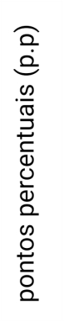
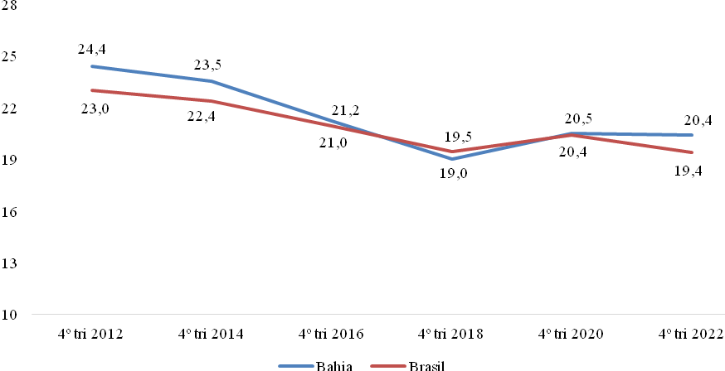
Fonte: Elaboração própria a partir dos microdados da PNAD Contínua (2023).

A Tabela 2, por seu turno, mostra a taxa de participação somente de mulheres negras (pretas e pardas) no mercado de trabalho. Comparando estes valores com os observados na Tabela 1 é possível verificar que, no Estado da Bahia, as mulheres negras apresentam desempenho levemente superior ao total de mulheres em termos de taxa de participação, ao passo que o contrário pode ser observado para o Brasil. Nesse sentido, cabe lembrar que a Bahia é um dos estados com maior porcentagem de pessoas autodeclaradas pretas ou pardas, o que ajuda a explicar este resultado.
De acordo com a literatura, a pobreza pode ser um determinante da participação das mulheres no mercado de trabalho (Verick, 2014). Além disso, tem crescido o número de famílias monoparentais chefiadas por mulheres no Brasil (Sorj, Fontes; Machado, 2007). A PNAD Contínua mostra que a parcela mulheres chefes de família na população brasileira aumentou de 23,4% para 34,6% na Bahia e de 21,8% para 34,6%, entre 2012 e 2022. Por outro lado, relatório do Departamento Intersindical de Estatística e Estudos Socioeconômicos (2023) aponta que a maioria dos domicílios brasileiros era chefiado por mulheres (50,8%) e, entre as mulheres chefas, as negras eram maioria (56,5%) no terceiro trimestre de 2022. Portanto, a posição que as mulheres negras ocupam na família e a sua maior representação entre os mais pobres pode explicar a maior participação delas em relação às não-negras.
Tabela 2 – Taxa de Participação das Mulheres Negras no Mercado de Trabalho na Bahia e no Brasil
Período | BAHIA | BRASIL
Período | Mulheres negras | Mulheres negras
4º tri 2012 | 50,6% | 49,7%
4º tri 2014 | 52,1% | 50,0%
4º tri 2016 | 51,6% | 51,2%
4º tri 2018 | 51,1% | 52,7%
4º tri 2020 | 47,5% | 48,5%
4º tri 2022 | 48,5% | 51,6%
Fonte: Elaboração própria a partir dos microdados da PNAD Contínua (2023).

As taxas de desocupação (desemprego) do total de mulheres, bem como somente das mulheres negras, podem ser consultadas nas tabelas 3 e 4, respectivamente. Em todos os períodos considerados, o desemprego feminino na Bahia se manteve acima de 10% (chegando a superar 20% em alguns anos), e mais elevado no referido estado do que no contexto nacional. É importante ressaltar também que a desocupação cresceu de maneira relevante com a crise de 2015, cuja recuperação foi comprometida pela pandemia iniciada em 2020.

Tabela 3 – Taxa de Desocupação das Mulheres no Mercado de Trabalho na Bahia e no Brasil
Período | BAHIA | BRASIL
Período | Mulheres | Mulheres
4º tri 2012 | 12,6% | 8,5%
4º tri 2014 | 11,7% | 7,9%
4º tri 2016 | 19,9% | 14,1%
4º tri 2018 | 20,7% | 13,8%
4º tri 2020 | 24,7% | 17,2%
4º tri 2022 | 17,5% | 9,8%
Fonte: Elaboração própria a partir dos microdados da PNAD Contínua (2023).

Tabela 4 – Taxa de Desocupação das Mulheres Negras no Mercado de Trabalho na Bahia e no Brasil
Período | BAHIA | BRASIL
Período | Mulheres negras | Mulheres negras
4º tri 2012 | 13,3% | 10,4%
4º tri 2014 | 12,5% | 9,5%
4º tri 2016 | 20,5% | 16,9%
4º tri 2018 | 21,1% | 16,3%
4º tri 2020 | 25,2% | 20,1%
4º tri 2022 | 18,8% | 12,0%
Fonte: Elaboração própria a partir dos microdados da PNAD Contínua (2023).

Outro aspecto relevante a ser destacado é que as mulheres negras, apesar de participarem mais da força de trabalho, apresentam maiores taxas de desocupação do que a média das mulheres. A evolução das diferenças nas taxas de desocupação entre mulheres e homens está ilustrada na Figura 2. Verifica-se, dessa forma, que o desemprego é sempre maior para as mulheres do que para os homens, e que essa disparidade é ainda mais intensa no contexto baiano. Como era esperado, a crise econômica de 2015 e as consequências econômicas da pandemia aprofundaram as desigualdades de gênero, apesar de ser possível verificar uma recuperação no cenário nacional.

Figura 2 – Evolução das Diferenças nas Taxas de Desocupação entre Mulheres e Homens na Bahia e no Brasil
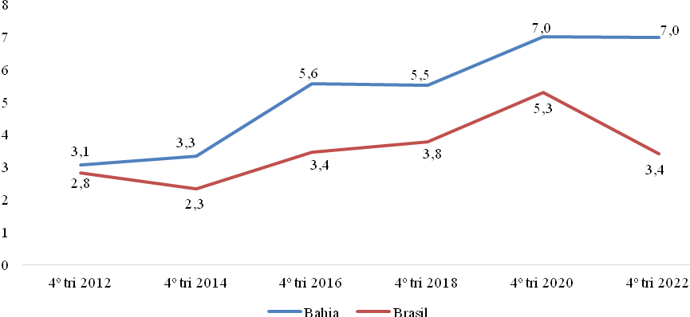
Fonte: Elaboração própria a partir dos microdados da PNAD Contínua (2023).

A Tabela 5 traz informações sobre o rendimento médio mensal habitual (em termos reais) na Bahia e no Brasil, de 2012 a 2022. Na Bahia, o rendimento das mulheres cresceu quase 8% no período analisado, ao passo que no Brasil o crescimento ficou próximo de 9%. No caso dos homens, verifica-se uma queda de 4% no cenário baiano e um crescimento de aproximadamente 3% no cenário nacional. Novamente, chama a atenção como os impactos negativos das últimas crises afetou de maneira destacada o mercado de trabalho na Bahia.
Acerca dos diferenciais de retorno no mercado de trabalho entre homens e mulheres, a Figura 3 mostra como este fenômeno evoluiu nos últimos anos. Ao longo de toda a série histórica a desigualdade se mostrou superior no caso brasileiro, apesar da tendência contínua de queda que foi iniciada em 2017, mas que acabou sendo revertida em 2022. Já no Estado da Bahia, este indicador oscilou de maneira mais intensa, atingindo um valor mínimo em 2021, porém com crescimento no período seguinte.

Tabela 5 – Rendimento Habitual Médio Mensal Real por Gênero na Bahia e no Brasil
Período | BAHIA |  | BRASIL
Período | Homens | Mulheres | Homens | Mulheres
4º tri 2012 | R$ 2.001 | R$ 1.630 | R$ 3.105 | R$ 2.295
4º tri 2013 | R$ 2.080 | R$ 1.659 | R$ 3.200 | R$ 2.376
4º tri 2014 | R$ 2.081 | R$ 1.746 | R$ 3.248 | R$ 2.441
4º tri 2015 | R$ 2.048 | R$ 1.711 | R$ 3.115 | R$ 2.404
4º tri 2016 | R$ 2.001 | R$ 1.690 | R$ 3.127 | R$ 2.436
4º tri 2017 | R$ 2.336 | R$ 1.757 | R$ 3.203 | R$ 2.442
4º tri 2018 | R$ 2.155 | R$ 1.939 | R$ 3.230 | R$ 2.502
4º tri 2019 | R$ 2.240 | R$ 1.729 | R$ 3.226 | R$ 2.535
4º tri 2020 | R$ 2.035 | R$ 1.821 | R$ 3.263 | R$ 2.636
4º tri 2021 | R$ 1.756 | R$ 1.680 | R$ 2.928 | R$ 2.342
4º tri 2022 | R$ 1.921 | R$ 1.759 | R$ 3.205 | R$ 2.498
Fonte: Elaboração própria a partir dos microdados da PNAD Contínua (2023).
Nota: Valores reais a preços do 2º trimestre de 2023 da PNAD Contínua.

Figura 3 – Evolução das Diferenças de Rendimento Habitual Real entre Homens e Mulheres na Bahia e no Brasil
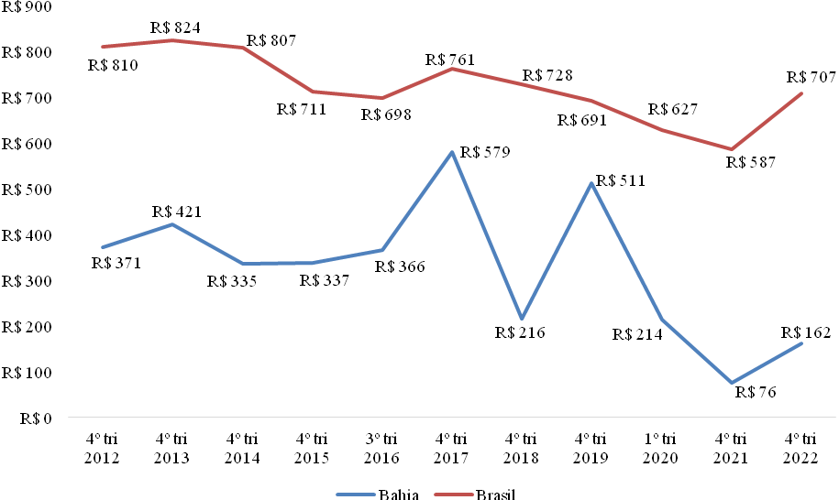
Fonte: Elaboração própria a partir dos microdados da PNAD Contínua (2023).

Em relação aos diferenciais observados durante a pandemia (2020 e 2021), alguns fatores podem distorcer o comportamento desses indicadores nesse período. Primeiro, o IBGE relatou que houve uma queda não desprezível na parcela de entrevistas realizadas para a PNAD Contínua durante a pandemia e recomenda cautela no uso e na interpretação das estatísticas geradas para esse período. O segundo ponto é que, como foi apresentado no relatório da OIT (Organización Internacional del Trabajo, 2022), as mulheres estão sobrerepresentadas nos setores de comércio e serviços, que foram os mais afetados pela pandemia, e em ocupações de baixa qualificação, cuja remuneração média é baixa. Então, se as mulheres que conseguiram manter os empregos neste período forem as mais qualificadas isso pode explicar a intensa redução observada no gap salarial.
A literatura aponta que o gap salarial entre mulheres persiste mesmo após considerar as diferenças de atributos produtivos. Esse diferencial persistente pode estar associado a diversos fatores, tais como, a maior participação de mulheres em ocupações e setores que pagam menores salários, a exemplo dos serviços de baixa qualificação, menor retorno salarial aos trabalhos mais flexíveis, efeito teto de vidro (barreiras de acesso das mulheres às posições de liderança), penalidade pela maternidade e mesmo discriminação de gênero presente em muitas ocupações. Nesse caso, não é suficiente apenas incentivar o amento da participação das mulheres, mas é importante definir políticas afirmativas que valorizem a maior diversidade em ocupações tradicionalmente masculinas e cargos de liderança e políticas que busquem reduzir a penalidade salarial para os empregos mais flexíveis (Bertrand, 2018; Goldin, 2014; Kleven; Landais; Søgaard, 2019; Kleven; Landais; Leite-Mariante 2023; Sorj; Fontes; Machado, 2007; Madalozzo, 2010; Verick, 2014).
Na Tabela 6 é possível observar a evolução da taxa de informalidade das mulheres, cujos valores são bem superiores na Bahia em comparação com a média nacional. De modo geral, cerca de 50% das mulheres baianas encontram-se ocupadas em empregos informais, ao passo que no cenário nacional esta taxa não chega a 40%. Outra questão importante de ser pontuada diz respeito à queda na informalidade observada em 2020, primeiro ano da pandemia de COVID-19. Ao contrário do que se pode pensar, esta queda não se deu por melhoria nos postos de trabalho disponíveis, mas sim por conta do aumento no desemprego e da redução na taxa de participação (vide Tabelas 1 e 3), que afetou principalmente os trabalhadores mais vulneráveis (a grande maioria no setor informal).
Relatório da OIT (Organización Internacional del Trabajo, 2022) apontou que, enquanto os empregos ocupados por homens e perdidos durante a pandemia foram plenamente recuperados em 2021, os empregos das mulheres ainda não haviam retornado aos patamares pré-pandemia. Dado que os empregos informais eram mais vulneráveis aos efeitos da pandemia e houve oferta do auxílio emergencial para esse grupo de trabalhadores, então era esperado observar esse comportamento entre os informais.

Tabela 6 – Taxa de Informalidade das Mulheres no Mercado de Trabalho na Bahia e no Brasil
Período | BAHIA | BRASIL
Período | Mulheres | Mulheres
4º tri 2015 | 51,8% | 36,4%
4º tri 2016 | 52,3% | 37,1%
4º tri 2017 | 53,0% | 38,9%
4º tri 2018 | 51,8% | 39,2%
4º tri 2019 | 52,0% | 39,2%
4º tri 2020 | 47,9% | 37,1%
4º tri 2021 | 50,9% | 38,9%
4º tri 2022 | 49,8% | 37,4%
Fonte: Elaboração própria a partir dos microdados da PNAD Contínua (2023).

Na Figura 4 tem-se as diferenças nas taxas de informalidade entre homens e mulheres no contexto baiano e nacional. Verifica-se que esta diferença é mais intensa no referido estado, tendo atingido valores elevados no período da pandemia. Esse comportamento pode ser explicado por diversos fatores.
A maior intensidade da informalidade reflete uma característica estrutural da Bahia e das regiões Norte e Nordeste, que possuem baixa parcela de empregos formais. De acordo com os dados da RAIS (2022), cerca de 70% dos empregos e estabelecimentos formais estão concentrados nas regiões Sul e Sudeste do país, ao longo do período de análise (2012-2021), ou seja, a persistência nas desigualdades regionais em relação à atração e manutenção das atividades econômicas nas regiões mais dinâmicas do país explica uma parcela da persistência da alta informalidade nas regiões mais pobres. A ausência de oportunidades de empregos formais pode acentuar a pobreza e elevar a parcela de ocupações informais.
Por outro lado, a recessão econômica nacional, iniciada em 2014, resultou em uma perda de cerca de 200 mil empregos formais na Bahia, entre 2014 e 2015, e isso pode ter acentuado as diferenças de informalidade previamente existentes entre homens e mulheres. Por último, como foi apresentado na tabela 1, as mulheres reduziram a sua participação no mercado de trabalho nesse período, o que pode acentuar as diferenças.

Figura 4 – Evolução das Diferenças nas Taxas de Informalidade entre Homens e Mulheres na Bahia e no Brasil
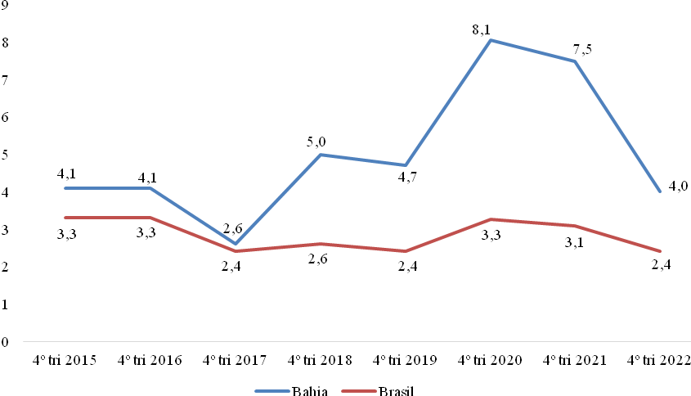
Fonte: Elaboração própria a partir dos microdados da PNAD Contínua (2023).

A Figura 5, por sua vez, ilustra o comportamento da taxa de desalento na Bahia em 2012 e em 2022. Como é possível verificar, este fenômeno ocorreu com maior intensidade entre as mulheres em ambos os períodos, tendo crescido em 3 pontos percentuais no intervalo de análise. Vale ressaltar que indivíduos desalentados representam perda potencial de renda no mercado de trabalho e na economia, já que fazem parte da força de trabalho potencialmente disponível no país, mas desistiram de procurar emprego em virtude das dificuldades sociais e econômicas existentes, entre elas a parcela de mulheres que ainda precisa se dedicar exclusivamente aos afazeres domésticos e cuidados de membros da família.
Figura 5 – Taxa de Desalento por Gênero no Estado da Bahia em 2012 e 2022
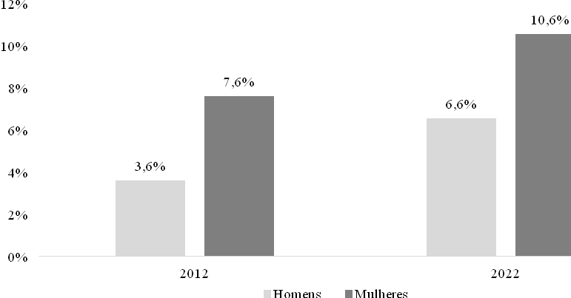
Fonte: Elaboração própria a partir dos microdados da PNAD Contínua (2023).

A Figura 6 apresenta as taxas de desocupação por nível educacional na Bahia, em 2012 e 2022. Em ambos os períodos o desemprego é sempre mais elevado para as mulheres, independentemente do nível de educação considerado. Todavia, alguns pontos chamam a atenção. Primeiramente, o desemprego para as mulheres com até o ensino fundamental completo cresceu muito entre 2012 e 2022, chegando a alcançar o dobro do valor registrado para os homens neste último ano. Para o ensino médio completo a situação também é parecida, com o desemprego para as mulheres tendo crescido em pouco mais de 4 pontos percentuais. Por outro lado, cenário inverso pode ser visto para as mulheres com ensino superior completo, cuja desocupação caiu entre os períodos (mesmo que marginalmente), ficando próximo ao valor verificado para os homens.
O comportamento desse indicador é compatível com as evidências na literatura da Economia do Trabalho, que apontam a educação como o fator mais importante para aumentar a participação das mulheres no mercado de trabalho e reduzir as desigualdades de gênero (Barbosa, 2014; Klasen et al. 2021; Verick, 2014).
Figura 6 – Taxa de Desocupação por Nível Educacional na Bahia em 2012 e 2022
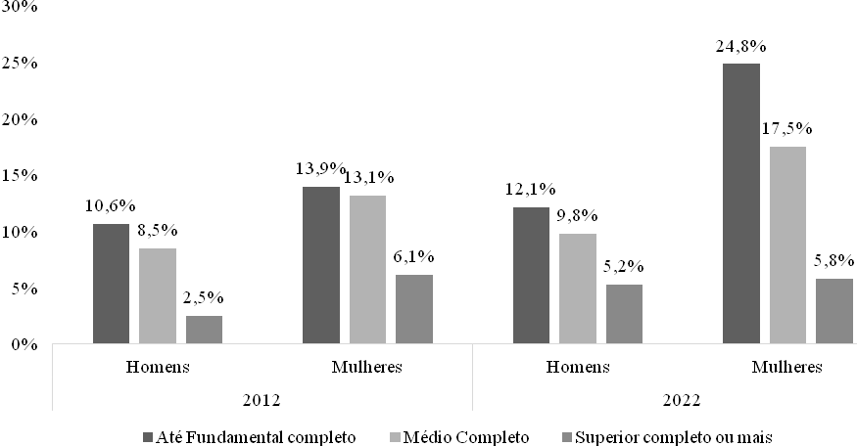
Fonte: Elaboração própria a partir dos microdados da PNAD Contínua (2023).

O mercado de trabalho formal é composto pelos empregos que possuem um contrato de trabalho (regulamentado pela Consolidação das Leis do Trabalho – CLT ou por Contratos Públicos). Tais empregos são considerados de melhor qualidade por disponibilizarem um conjunto de benefícios trabalhistas, tais como a licença maternidade e o seguro-desemprego. A Tabela 7 exibe a evolução do estoque de empregos formais por gênero na Bahia e no Brasil. Entre 2012 e 2021, no Estado da Bahia, os empregos formais crescerem 2,5% e 6,7% para homens e mulheres, respectivamente. Já no contexto nacional, as taxas de variação ficaram em -0,4% e 6,9%. Novamente é possível notar os efeitos das crises de 2015 e da pandemia sobre o mercado de trabalho. Tanto na Bahia quanto no Brasil, apenas em 2021 a quantidade de empregos formais retornou à patamares similares aos observados em 2014.
Embora o emprego formal tenha apresentado um maior crescimento entre as mulheres, ao longo do período analisado, a maior parcela dos empregos formais permanece com os homens. Em 2021, as mulheres representavam 43,4% e 44,2% dos empregos formais da Bahia e do Brasil, respectivamente. De acordo com a literatura econômica, as mulheres podem optar pelas ocupações informais se a sobrecarga de atividades domésticas e familiares for uma barreira para assumir contratos de trabalho mais rígidos, assim como a presença de crianças ou pessoas dependentes de cuidados no domicílio. No entanto, quando se analisa a distribuição dos empregos formais entre os trabalhadores com ensino superior completo e incompleto, as mulheres predominam. Em 2021, as mulheres representavam 60% dos trabalhadores formais com ensino superior no Brasil e 65% na Bahia, ou seja, a educação contribui para reduzir os diferenciais de participação por gênero.

Tabela 7 – Evolução do Estoque de Empregos Formais por Gênero na Bahia e no Brasil
Período | BAHIA |  | BRASIL
Período | Homens | Mulheres | Homens | Mulheres
2012 | 1.299.793 | 956.828 | 27.302.180 | 20.156.532
2013 | 1.328.330 | 986.577 | 28.003.631 | 20.944.802
2014 | 1.354.314 | 1.018.269 | 28.133.650 | 21.437.860
2015 | 1.302.798 | 1.009.606 | 27.061.695 | 20.999.112
2016 | 1.218.174 | 953.171 | 25.797.585 | 20.262.613
2017 | 1.245.226 | 978.549 | 25.912.235 | 20.369.355
2018 | 1.271.160 | 990.398 | 26.084.761 | 20.546.354
2019 | 1.255.939 | 946.460 | 26.098.500 | 20.617.992
2020 | 1.238.277 | 937.911 | 26.081.089 | 20.155.087
2021 | 1.331.826 | 1.021.372 | 27.187.064 | 21.541.807
Fonte: Elaboração própria a partir dos microdados da RAIS (2022).
Nota: vínculos ativos em 31/12.

Na Figura 7 tem-se a participação das mulheres baianas no mercado de trabalho formal, de acordo com os setores da atividade econômica. Neste sentido, destaca-se o setor de Administração Pública, em que cerca de 60% dos empregos são ocupados por mulheres. Em seguida, os setores de Serviços e Comércio são os que exibem as mais altas taxas de participação feminina no estoque total de empregos. Já a construção civil, setor historicamente dominado por homens, é o que menos concentra mão de obra feminina. Ademais, vale destacar que houve poucas mudanças na participação feminina por setor entre 2012 e 2021. No Brasil, observou-se o mesmo padrão de distribuição setorial dos empregos entre as mulheres.
Figura 7 – Participação das Mulheres nos Empregos Formais, por Setores da Atividade Econômica, na Bahia em 2012 e 2021
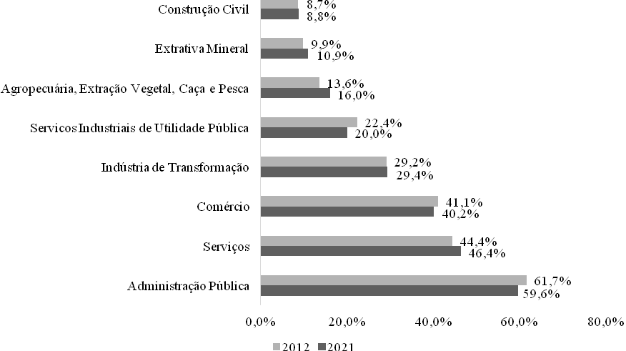
Fonte: Elaboração própria a partir dos microdados da RAIS (2022).
Nota: Vínculos ativos em 31/12.

Na Figura 8 é possível observar a evolução da distribuição de mulheres em cargos formais de gerência e diretoria na Bahia e no Brasil. Os resultados apontam que a participação feminina em cargos desta natureza é levemente superior na Bahia quando comparado com a média nacional. Todavia, em ambas as localidades, a proporção não alcança 50% em nenhum dos anos considerados. Ao longo do período analisado, observa-se um crescimento na participação feminina em cargos de liderança. Essa tendência pode ser explicada por uma combinação de fatores.
Uma parcela desse comportamento pode ser explicada pela maior presença de mulheres no setor da administração pública, cujo acesso aos empregos, em geral, requer aprovação em concurso público. Porém, esse fator só deve ser relevante para os cargos de liderança cujo acesso é dado exclusivamente por meio de seleção pública. Por outro lado, as mulheres apresentam maior escolaridade em relação aos homens e isso pode ser um requisito importante para o acesso a cargos de decisão. Por último, há uma mudança na cultura empresarial em direção à maior diversidade em ocupações de liderança, o que pode ter algum papel na explicação do crescimento observado.
Figura 8 – Evolução da Participação de Mulheres em Cargos Formais de Gerência e Diretoria na Bahia e no Brasil
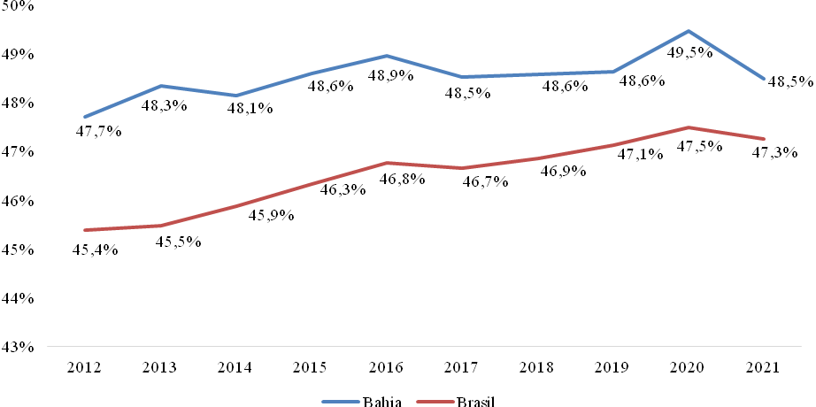
Fonte: Elaboração própria a partir dos microdados da RAIS (2022).
Nota: Vínculos ativos em 31/12.

Na Figura 9 tem-se o detalhamento dos tipos de cargos de gerência e diretoria ocupados pelas mulheres no Estado da Bahia e no Brasil, em 2021. Desse modo, verifica-se que as mulheres são maioria nos seguintes cargos: “gerentes e diretores em empresa de serviço de saúde, de educação, ou de serviços culturais, sociais ou pessoais”, “gerentes e diretores de RH e relações de trabalho”, “membros superiores do poder legislativo, executivo e judiciário” e “gerentes e diretores de produção e operações de turismo, alojamento e alimentação”. Ou seja, uma grande parcela dos cargos de liderança nos quais as mulheres predominam está restrita aos setores considerados tradicionalmente femininos, reforçando a necessidade de políticas afirmativas para aumentar a presença de mulheres nos demais setores. De modo geral, não é possível observar grandes diferenças entre os tipos de gerência com predominância feminina na Bahia e no Brasil. As maiores divergências estão nos cargos de “dirigentes e administradores de organização de interesse público”, “diretores gerais” e “gerentes e diretores de produção e operações de obras e construção”, em que a participação das mulheres é mais elevada no referido Estado do que na média nacional.
Por outro lado, a análise das ocupações mais comuns no mercado de trabalho formal do Brasil e da Bahia pode mostrar a persistência na segregação das ocupações por gênero. Em 2021, as ocupações mais comuns entre os homens eram de: motorista de caminhão, assistente administrativo, alimentador de linha de produção, vendedor de comércio, auxiliar de escritório, servente de obras, vigilante e porteiro. Entre as mulheres, as ocupações mais presentes foram: assistente administrativo, faxineiro, auxiliar de escritório, vendedor de comércio, operador de caixa, técnico de enfermagem, professor no ensino fundamental e recepcionista. Embora algumas ocupações sejam predominantes em ambos os gêneros, há uma persistência das mulheres nos serviços sociais e de cuidados (educação, saúde, alimentação e higiene), enquanto os homens assumem os serviços de segurança, de produção e de construção.
Na Figura 10 é possível observar a evolução da média de horas trabalhadas por semana das mulheres, tanto na Bahia quanto no Brasil. Nota-se, portanto, que em média as horas trabalhadas pelas mulheres no Estado da Bahia é menor do que o verificado para o país como um todo, o que pode ser um indicativo de subocupação da força de trabalho feminina no referido estado. Por outro lado, também se verifica que este diferencial de horas trabalhadas entre ambas as localidades reduziu ao longo do tempo.
A presença de uma potencial subocupação por insuficiência de horas trabalhadas das mulheres pode ser um resultado do maior número de horas que as mulheres precisam dedicar às atividades não remuneradas no domicílio. Barbosa e Costa (2017) mostraram que a soma das horas de trabalho remunerado e não remunerado no Brasil foi maior para mulheres, ou seja, apesar de apresentarem um menor número de horas remuneradas, as mulheres dedicam mais horas aos afazeres domésticos e atividades de cuidados, totalizando uma jornada de trabalho semanal superior à dos homens.
Figura 9 – Composição de Mulheres por Tipos de Cargos Formais de Gerência e Diretoria na Bahia e no Brasil em 2021
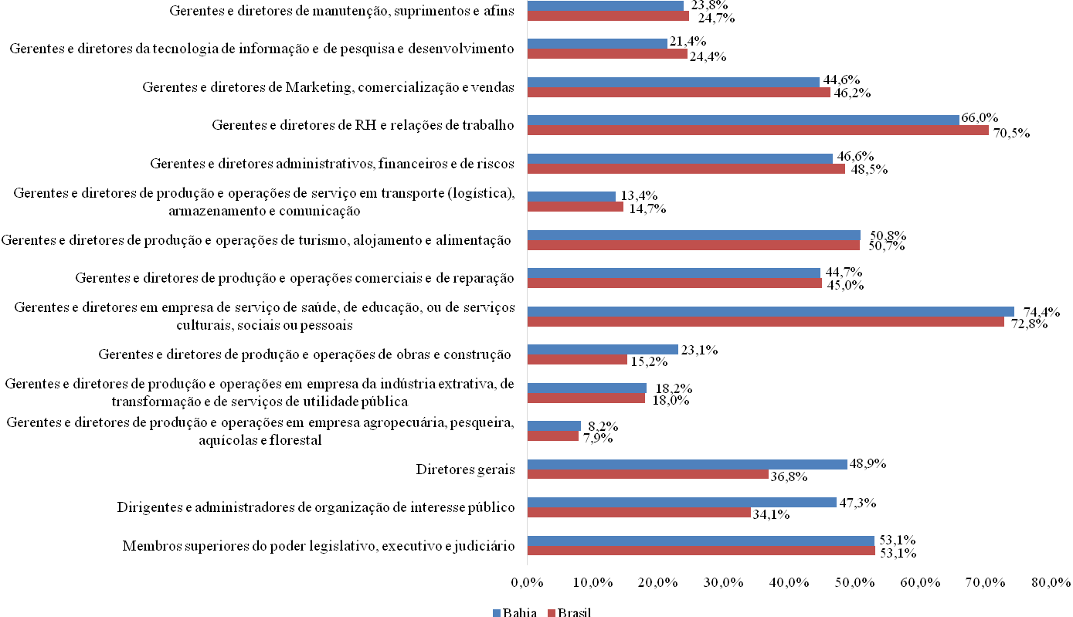
Fonte: Elaboração própria a partir dos microdados da RAIS (2022).
Nota: vínculos ativos em 31/12.
Figura 10 – Evolução da Média de Horas Habitualmente Trabalhadas por Semana das Mulheres na Bahia e no Brasil
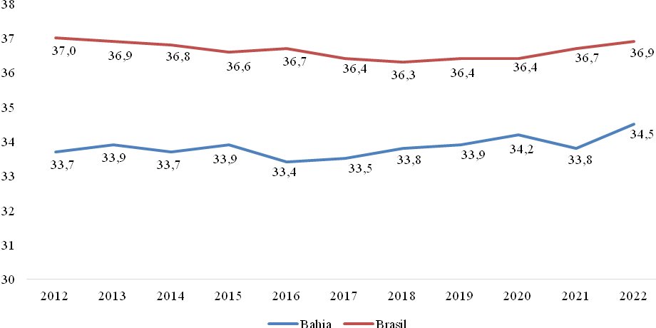
Fonte: Elaboração própria a partir dos microdados da RAIS (2022).
Nota: vínculos ativos em 31/12.

Por fim, a Figura 11 apresenta o diferencial das horas trabalhadas por gênero na Bahia e no Brasil. Na maior parte do período analisado a diferença entre homens e mulheres se mostrou mais forte no contexto baiano, apesar de que tal diferença passa a cair de forma mais intensa a partir de 2019, encerrando a série histórica em valores muito próximos à média nacional.

Figura 11 – Evolução da Diferença de Média de Horas Habitualmente Trabalhadas por Semana Entre Homens e Mulheres na Bahia e no Brasil
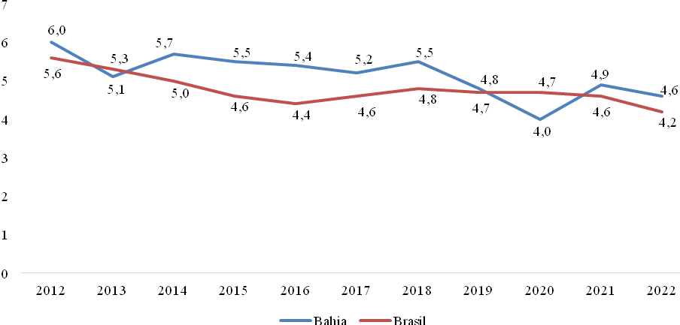
Fonte: Elaboração própria a partir dos microdados da RAIS (2022).
Nota: vínculos ativos em 31/12.
5. Considerações Finais
Entre 2012 e 2022, na maior parte dos anos, a participação das mulheres no mercado de trabalho do Estado da Bahia ficou abaixo do observado na média nacional. Os efeitos negativos decorrentes da pandemia de COVID-19 sobre a participação feminina se mostraram um pouco mais intensas na Bahia do que no Brasil como um todo, e os resultados para 2022 sinalizam uma recuperação mais lenta para o contexto baiano.
Em termos de desigualdades de gênero, os dados da PNAD Contínua apontam para uma diferença persistente de mais de 20 p.p., em favor dos homens, nas taxas de participação, ao longo da última década. Ademais, apesar de a desigualdade ser superior na Bahia, a mesma seguia uma tendência de queda que foi interrompida pela pandemia.
Analisando-se as taxas de desocupação é possível observar que o desemprego feminino na Bahia ficou acima de 10% ao longo dos períodos (chegando a superar 20% em alguns anos) e se mostrou mais elevado do que o desemprego observado no contexto nacional. É importante ressaltar também que a desocupação cresceu de maneira relevante com a crise de 2015, cuja recuperação foi comprometida pela pandemia iniciada em 2020. Adicionalmente, o desemprego na Bahia é sempre maior para as mulheres do que para os homens, independentemente do nível de educação considerado, embora as taxas sejam menores para as mulheres mais educadas.
No que diz respeito ao rendimento médio mensal habitual, nota-se que entre 2012 e 2022, em termos reais, o rendimento das mulheres cresceu quase 8%, ao passo que no Brasil o crescimento ficou próximo de 9%. No caso dos homens, verifica-se uma queda de 4% no cenário baiano e um crescimento de aproximadamente 3% no cenário nacional. Acerca dos diferenciais de retorno no mercado de trabalho entre homens e mulheres, ao longo do período analisado, a desigualdade se mostrou superior no caso brasileiro, apesar da tendência contínua de queda que foi iniciada em 2017, mas que acabou sendo revertida em 2022.
Outro aspecto característico do mercado de trabalho feminino baiano é a elevada informalidade, cujos valores são bem superiores quando comparados com a média nacional. De modo geral, cerca de 50% das mulheres baianas encontram-se ocupadas em empregos informais, ao passo que no cenário nacional esta taxa não chega a 40%. Além disso, as diferenças nas taxas de informalidade entre homens e mulheres também é superior na Bahia do que na média do país.
Direcionando o foco para o setor formal do mercado de trabalho, entre 2012 e 2021, no Estado da Bahia, os empregos formais crescerem 2,5% e 6,7% para homens e mulheres, respectivamente. Novamente é possível notar os efeitos das crises de 2015 e da pandemia sobre o mercado de trabalho. Tanto na Bahia quanto no Brasil, apenas em 2021 a quantidade de empregos formais retornou à patamares similares aos observados em 2014. Os setores que que exibem as taxas mais elevadas de participação feminina no estoque total de empregos são Administração Pública, Serviços e Comércio.
A participação feminina em cargos de gerência é levemente superior na Bahia quando comparado com a média nacional. Todavia, em ambas as localidades, a proporção não alcança 50% em nenhum dos anos considerados. O detalhamento dos tipos de cargos de gerência e diretoria apontam que as mulheres são maioria nos seguintes cargos: “gerentes e diretores em empresa de serviço de saúde, de educação, ou de serviços culturais, sociais ou pessoais”, “gerentes e diretores de RH e relações de trabalho”, “membros superiores do poder legislativo, executivo e judiciário” e “gerentes e diretores de produção e operações de turismo, alojamento e alimentação”. Ou seja, as mulheres predominam nos cargos de liderança relacionados a setores tradicionalmente considerados femininos.
Por fim, a análise da jornada de trabalho indica que, em média, as horas trabalhadas por semana pelas mulheres no Estado da Bahia é menor do que o verificado para o país como um todo, o que pode ser um indicativo de subocupação da força de trabalho feminina no referido estado. A subocupação pode ser um resultado da maior parcela de horas que as mulheres baianas precisam dedicar às atividades não remuneradas nos domicílios, associadas aos afazeres domésticos e cuidados com crianças ou membros da família.
Portanto, foi possível constatar alguns avanços nos indicadores de participação das mulheres no mercado de trabalho da Bahia, tais como a redução nas diferenças de participação, de rendimento do trabalho e de horas trabalhadas entre os gêneros e o aumento na parcela de mulheres em cargos de liderança. Por outro lado, o desemprego e o desalento aumentaram para as mulheres. Ao mesmo tempo, observa-se que as desigualdades de gênero ainda persistem nas diversas dimensões de inserção das mulheres do mercado de trabalho. Em geral, a educação contribui para reduzir uma parcela dos diferenciais observados ao permitir que as mulheres ampliem a sua participação e a qualidade de inserção no mercado de trabalho.
Por fim, o estudo mostrou que a existência de barreiras persistentes para a participação e a qualidade de inserção das mulheres requer ações de natureza pública e privada no sentido de eliminar tais restrições. A ampliação da participação das mulheres no mercado de trabalho está associada a um maior nível de desenvolvimento econômico e de renda entre os países. Sendo assim, as evidências extraídas em estudos acadêmicos e de organização internacionais apresentam experiências de políticas que podem contribuir para reduzir as desigualdades de gênero. As evidências disponíveis mostram que a educação é o fator mais importante para aumentar a participação das mulheres e reduzir as desigualdades de gênero no mercado de trabalho. Ao mesmo tempo, as políticas públicas e privadas devem considerar as normas sociais de gênero que ainda atribuem grande parte das responsabilidades com afazeres domésticos e de cuidados de crianças e membros da família às mulheres, fazendo com que elas precisem assumir empregos informais e jornadas mais flexíveis ou deixem de participar do mercado de trabalho.
Por tais motivos, é preciso ampliar a oferta de serviços de cuidados, tais como creches, pré-escolas, escolas em tempo integral e centros de cuidados para crianças e idosos, a proteção social para as mulheres exclusivamente dedicadas às atividades não-remuneradas e as modalidades de trabalho flexíveis. Da mesma forma, é necessário promover um maior equilíbrio dos direitos e da remuneração entre os trabalhos flexíveis e os mais rígidos. Ademais, é necessário promover a cultura do compartilhamento de responsabilidades domiciliares e de cuidados entre homens e mulheres, através de ações educativas para a sociedade e de políticas compensatórias para as mulheres (flexibilidade no trabalho, proteção social, licença maternidade e paternidade estendidas e compartilhadas etc.).
Por fim, é necessário implementar políticas que busquem melhorar a qualidade de inserção das mulheres fornecendo incentivos para ampliar a parcela de mulheres em posições de liderança e em setores e ocupações de maior remuneração, cuja presença masculina ainda é dominante, bem como ampliar a formalização e profissionalização dos empreendimentos informais chefiados por mulheres.

REFERÊNCIAS
ABDUL LATIF JAMEEL POVERTY ACTION LAB. Access to childcare to improve women’s economic empowerment. Cambridge, Feb. 2023. Disponível em: https://www.povertyactionlab.org/policy-insight/access-childcare-improve-womens-economic-empowerment. Acesso em: 13 set. 2023.

ABDUL LATIF JAMEEL POVERTY ACTION LAB. Designing financial services and social protection programs to enhance women’s economic empowerment. Cambridge, Feb. 2021. Disponível em: https://www.povertyactionlab.org/policy-insight/designing-financial-services-and-social-protection-programs-enhance-womens-economic. Acesso em: 13 set. 2023.

AMIN, Mohammad; ISLAM, Asif M. The impact of paid maternity leave on women’s employment: evidence using firm-level survey data from developing countries. Washington, DC: World Bank, Sept. 2022. (Policy Research Working Paper World Bank, 10188). Disponível em: https://www.enterprisesurveys.org/content/dam/enterprisesurveys/documents/research-1/The%20Impact%20of%20Paid%20Maternity%20Leave.pdf. Acesso em: 05 set. 2023.

BARBOSA, Ana Luiza Neves de Holanda. Participação feminina no mercado de trabalho brasileiro. Mercado de Trabalho: conjuntura e análise, Brasília, n. 57, p. 31-41, ago. 2014. Disponível em: https://repositorio.ipea.gov.br/bitstream/11058/3736/1/bmt57_nt02_participa%c3%a7%c3%a3o.pdf. Acesso em: 01 set. 2023.

BARBOSA, Ana Luiza Neves de Holanda; COSTA, Joana Simões de Melo. Oferta de creche e participação das mulheres no mercado de trabalho no Brasil. Mercado de Trabalho: conjuntura e análise, Brasília, n. 62, p. 23-35, abr. 2017. Disponível em: https://www.ipea.gov.br/portal/images/stories/PDFs/mercadodetrabalho/170505_bmt_62.pdf. Acesso em: 01 set. 2023.

BAYES, Sara; MORENO, Almudena. Women and employment: advances and challenges in policies for women’s labour-force participation in Europe, Latin America and the Caribbean in the context of the post-pandemic recovery. EU-LAC Policy Brief, [s. l.], n. 4, Apr. 2022. Disponível em: https://eulacfoundation.org/sites/default/files/2022-05/Policy-Brief-mujeres-empleo-EN.pdf. Acesso em: 19 set. 2023.

BERTRAND, Marianne. Coase lecture: the glass ceiling. Economica, [s. l.], v. 85, n. 338, p. 205-231, 2018. Disponível em: https://onlinelibrary.wiley.com/doi/10.1111/ecca.12264. Acesso em: 13 set. 2023.

BRASIL. Decreto nº 7.052, de 23 de dezembro de 2009. Regulamenta a Lei no 11.770, de 9 de setembro de 2008, que cria o Programa Empresa Cidadã, destinado à prorrogação da licença-maternidade, no tocante a empregadas de pessoas jurídicas. Diário Oficial da União, Brasília, DF, 24 dez. 2009. Disponível em: http://www.planalto.gov.br/ccivil_03/_ato2007-2010/2009/Decreto/D7052.htm. Acesso em: 23 set. 2023.

BRASIL. Ministério do Trabalho. Registros administrativos: RAIS e CAGED. Brasília: MTB, 2017. 17 p.

CAVALCANTI, Filipe et al. Evidências sobre políticas de mercado de trabalho e implicações para o Brasil: qualificação profissional. Cambridge: J-PAL, 2022. Disponível em: https://www.povertyactionlab.org/sites/default/files/publication/job_training_port_final.pdf. Acesso em: 13 set. 2023.

COSTA, Joana Simões; BARBOSA, Ana Luiza Neves de Holanda; HECKSHER, Marcos. Desigualdades no mercado de trabalho e pandemia da covid-19. In: SILVA, Sandro Pereira da; CORSEUIL, Carlos Henrique Leite; COSTA, Joana Simões de Melo (org.). Impactos da pandemia de covid-19 no mercado de trabalho e na distribuição de renda no Brasil. Brasília: IPEA, 2022. 611 p.

DEPARTAMENTO INTERSINDICAL DE ESTATÍSTICA E ESTUDOS SOCIOECONÔMICOS. As dificuldades das mulheres chefes de família no mercado de trabalho. Boletim Especial Dieese, São Paulo, mar. 2023. Disponível em: https://www.dieese.org.br/boletimespecial/2023/mulheres2023.pdf. Acesso em: 19 set. 2023.

FLABBI, Luca et al. Do female executives make a difference? The impact of female leadership on gender gaps and firm performance. The Economic Journal, [s. l.], v. 129, n. 622, p. 2390-2423, Aug. 2019. Disponível em: https://academic.oup.com/ej/article-abstract/129/622/2390/5542573. Acesso em: 13 set. 2023.

FOGUEL, Miguel Nathan; RUSSO, Felipe Mendonça. Decomposição e projeção da taxa de participação do Brasil utilizando o modelo idade-período-coorte. Mercado de Trabalho: conjuntura e análise, Brasília, n. 66, abr. 2019. Disponível em: https://repositorio.ipea.gov.br/bitstream/11058/9923/1/bmt_66_NT_decomposicao_e_projecao.pdf. Acesso em: 13 set. 2023.

GOLDIN, Claudia. A grand gender convergence: its last chapter. American Economic Review, [s. l.], v. 104, n. 4, p. 1091-1119, Apr. 2014. Disponível em: https://www.aeaweb.org/articles?id=10.1257/aer.104.4.1091. Acesso em: 13 set. 2023.

INTERNATIONAL LABOUR ORGANIZATION. Building forward fairer: women’s rights to work and at work at the core of the COVID-19 recovery. Policy Brief, Genebra, 19 July 2021. Disponível em: https://www.ilo.org/gender/Informationresources/Publications/WCMS_814499/lang--en/index.htm. Acesso em: 13 set. 2023.

INTERNATIONAL LABOUR ORGANIZATION. Investing in skills for socio-economic empowerment of rural women. Genebra: ILO, 2010. (Gender and rural employment policy brief, 2). Disponível em: https://www.ilo.org/wcmsp5/groups/public/@ed_emp/documents/publication/wcms_150831.pdf. Acesso em: 13 set. 2023.

INTERNATIONAL LABOUR ORGANIZATION. New data shine light on gender gaps in the labour market. Genebra: ILO, Mar. 2023. (Spotlight on Work Statistics, n.12). Disponível em: https://ilo.org/wcmsp5/groups/public/---dgreports/---stat/documents/publication/wcms_870519.pdf. Acesso em: 13 set. 2023.

KLASEN, Stephan et al. What drives female labour force participation? Comparable micro-level evidence from eight developing and emerging economies. The Journal of Development Studies, [s. l.], v. 57, n. 3, p. 417-442, 2021. Disponível em: https://www.tandfonline.com/doi/abs/10.1080/00220388.2020.1790533. Acesso em: 13 set. 2023.

KLEVEN, Henrik; LANDAIS, Camille; LEITE-MARIANTE, Gabriel. The child penalty atlas. National Bureau of Economic Research, [s. l.], Aug. 2023. (Working paper, n. 31649). Disponível em: https://www.nber.org/papers/w31649. Acesso em: 13 set. 2023.

KLEVEN, Henrik; LANDAIS, Camille; SØGAARD, Jakob Egholt. Children and gender inequality: evidence from Denmark. American Economic Journal: applied economics, [s. l.], v. 11, n. 4, p. 181-209, 2019. Disponível em: https://www.aeaweb.org/articles?id=10.1257/app.20180010. Acesso em: 13 set. 2023.

LIMA, Isabela Fernandes Matos; VAZ, Daniela, Verzola; GONCALVES, Solange Ledi. Maternidade, participação no mercado de trabalho e informalidade: um estudo de impacto para o período 2012-2019. SSRN, [s. l.], n. 4220054, Sep. 2022.Disponível em: https://papers.ssrn.com/sol3/papers.cfm?abstract_id=4220054. Acesso em: 13 set. 2023.

MACHADO, Cecília M. P.; PINHO NETO, Valdemar Rodrigues de. The labor market consequences of maternity leave policies: evidence from Brazil. Rio de Janeiro: FGV, 2016. Disponível em: https://hdl.handle.net/10438/17859. Acesso em: 13 set. 2023.

MADALOZZO, Regina. Occupational segregation and the gender wage gap in Brazil: an empirical analysis. Economia Aplicada, Ribeirão Preto, v. 14, p. 147-168, jun. 2010. Disponível em: https://www.scielo.br/j/ecoa/a/PXgdLDTF6L9DHCkc75tHmVG/?lang=en. Acesso em: 13 set. 2023.

MAMMEN, Kristin; PAXSON, Christina. Women's work and economic development. Journal of Economic Perspectives, [s. l.], v. 14, n. 4, p. 141-164, 2000. Disponível em: https://www.aeaweb.org/articles?id=10.1257/jep.14.4.141. Acesso em: 13 set. 2023.

ORGANIZAÇÃO DAS NAÇÕES UNIDAS. Objetivos de desenvolvimento sustentável: agenda 2030. Brasília: ONU, 2023. Disponível em: https://brasil.un.org/pt-br/sdgs. Acesso em: 23 ago. 2023.

ORGANIZACIÓN INTERNACIONAL DEL TRABAJO. América Latina y Caribe: políticas de igualdad de género y mercado de trabajo durante la pandemia: nota técnica. [S. l.]: OIT, 2022. [Serie Panorama Laboral en América Latina y el Caribe 2022). Disponível em: https://www.ilo.org/wcmsp5/groups/public/---americas/---ro-lima/documents/publication/wcms_838520.pdf. Acesso em: 13 set. 2023.

PESQUISA NACIONAL POR AMOSTRA DE DOMICÍLIO CONTÍNUA: notas técnicas. Versão 1.8. Rio de Janeiro: IBGE, 2020. 124 p. Disponível em: https://biblioteca.ibge.gov.br/index.php/biblioteca-catalogo?view= detalhes&id=2101733. Acesso em: 9 set. 2023.

PESQUISA NACIONAL POR AMOSTRA DE DOMICÍLIOS CONTÍNUA: nota técnica 04/2022 sobre as características gerais dos moradores em 2020 e 2021. Rio de Janeiro: IBGE, 2022. Disponível em: https://biblioteca.ibge.gov.br/visualizacao/livros/liv101961.pdf. Acesso em: 13 set. 2023.

PESQUISA NACIONAL POR AMOSTRA DE DOMICÍLIOS CONTÍNUA: microdados trimestrais. Rio de Janeiro: IBGE, 2023. Disponível em: https://www.ibge.gov.br/estatisticas/sociais/trabalho/9173-pesquisa-nacional-por-amostra-de-domicilios-continua-trimestral.html?edicao=37665&t=microdados. Acesso em: 13 set. 2023.

RELAÇÃO ANUAL DE INFORMAÇÕES SOCIAIS: microdados RAIS e CAGED. Brasília: Ministério do Trabalho, 2022. Disponível em: http://pdet.mte.gov.br/microdados-rais-e-caged. Acesso em: 13 set. 2023.

SCORZAFAVE, Luiz Guilherme; MENEZES-FILHO, Naércio Aquino. Participação feminina no mercado de trabalho brasileiro: evolução e determinantes. Pesquisa e Planejamento Econômico, Rio de janeiro, v. 31, n. 3, p. 441-478, dez. 2001. Disponível em: https://repositorio.ipea.gov.br/bitstream/11058/5053/1/PPE_v31_n03_Participacao.pdf. Acesso em: 10 set. 2023.

SORJ, Bila; FONTES, Adriana; MACHADO, Danielle Carusi. Políticas e práticas de conciliação entre família e trabalho no Brasil. Cadernos de Pesquisa, São Paulo, v. 37, n. 132, p. 573-594, dez. 2007. Disponível em: https://www.scielo.br/j/cp/a/Tncsyc85TCBVCJWm7KHhT7J/abstract/?lang=pt. Acesso em: 05 set. 2023.

THE WORLD BANK. Female labor force participation. [S. l.]: World Bank, 2022. Disponível em: https://genderdata.worldbank.org/data-stories/flfp-data-story/. Acesso em: 10 set. 2023.

UNITED NATIONS ENTITY FOR GENDER EQUALITY AND THE EMPOWERMENT OF WOMEN; INTERNATIONAL LABOUR ORGANIZATION. Decent work and women’s economic empowerment: good policy and practice. Policy Brief, Genebra, 2012. Disponível em: https://www.ilo.org/wcmsp5/groups/public/---ed_emp/---emp_ent/---ifp_seed/documents/genericdocument/wcms_184878.pdf. Acesso em: 13 set. 2023.

VERICK, Sher. Female labor force participation in developing countries. IZA World of Labor, [s. l.], n. 87, Sep. 2014. Disponível em: https://wol.iza.org/uploads/articles/87/pdfs/female-labor-force-participation-in-developing-countries.pdf. Acesso em: 10 set. 2023.

WORLD HEALTH ORGANIZATION. Coronavirus disease (COVID-19) Pandemic. Disponível em: https://www.who.int/emergencies/diseases/novel-coronavirus-2019. Acesso em: 4 abr. 2020.

Apêndice A – Descrição dos Indicadores do Mercado de Trabalho

Quadro A1 – Descrição dos indicadores do mercado de trabalho
Continua
Indicador | Descrição | Fonte
População em Idade Ativa – PIA | População com 14 anos ou mais de idade | PNADC (2023)
População Economicamente Ativa – PEA | Força de trabalho, ou seja, a soma dos ocupados e desocupados na PIA | PNADC (2023)
Fora da Força de Trabalho | População na PIA que não estava ocupada ou desocupada, ou seja, a população inativa | PNADC (2023)
Taxa de Participação (%) | (Pessoas na força de trabalho / Pessoas em idade de trabalhar) x 100 | PNADC (2023)
Taxa de Desocupação (%) | (Pessoas desocupadas / Pessoas na força de trabalho) x 100 | PNADC (2023)
Taxa de Desalento (%) | (Pessoas desalentadas / Pessoas na força de trabalho) x 100 | PNADC (2023)
Taxa de Informalidade (%) | (Ocupados informais / Pessoas ocupadas) x 100 | PNADC (2023)
Rendimento Habitual Médio Mensal Real (R$) | Média do rendimento mensal habitualmente recebido em todos os trabalhos, a preços do 2º trimestre de 2023 | PNADC (2023)
Horas Habitualmente Trabalhadas por Semana | Média de horas habitualmente trabalhadas por semana no trabalho principal | PNADC (2023)
Emprego Formal | Número de trabalhadores com vínculos formais de emprego (CLT, Estatutário ou Regidos por Legislação Municipal, Estadual e Federal) | RAIS  (2022)
Emprego Formal por Setor da Atividade Econômica do IBGE | Número de trabalhadores com vínculos formais de emprego nos setores definidos pelo IBGE:  - Extrativa Mineral;  - Indústria de Transformação;  - Serviços Industriais de Utilidade Pública;  - Construção Civil;  - Comércio;  - Serviços;  - Administração Pública;  - Agropecuária, Extração Vegetal, Caça e Pesca | RAIS  (2022)
Emprego Formal em Cargos de Diretoria e Gerência | Número de trabalhadores com vínculos formais de emprego em cargos de gerência, conforme Classificação Brasileira de Ocupações (CBO-2002):  - Membros superiores do poder Legislativo, Executivo e Judiciário;  - Dirigentes e administradores de organização de interesse público;  - Diretores gerais;  - Gerentes e diretores de produção e operações em empresa agropecuária, pesqueira, aquícolas e florestal; | RAIS  (2022)
- Gerentes e diretores de produção e operações em empresa da indústria extrativa, de transformação e de serviços de utilidade pública;
- Gerentes e diretores de produção e operações de obras e construção;
- Gerentes e diretores em empresa de serviço de saúde, de educação, ou de serviços culturais, sociais ou pessoais;
- Gerentes e diretores de produção e operações comerciais e de reparação;
- Gerentes e diretores de produção e operações de turismo, alojamento e alimentação;
- Gerentes e diretores de produção e operações de serviço em transporte (logística), armazenamento e comunicação;
- Gerentes e diretores administrativos, financeiros e de riscos;
- Gerentes e diretores de RH e relações de trabalho;
- Gerentes e diretores de Marketing, comercialização e vendas;
- Gerentes e diretores da tecnologia de informação e de pesquisa e desenvolvimento;
- Gerentes e diretores de manutenção, suprimentos e afins.
Fonte: Elaboração própria.
Apêndice B – Glossário para as Classificações dos Indicadores do Mercado de Trabalho

Ocupação: São consideradas ocupadas as pessoas que, na semana anterior à entrevista, exerceram algum trabalho remunerado em dinheiro, produtos, mercadorias ou benefícios (moradia, alimentação, roupas, treinamento etc.) ou trabalho sem remuneração em ajuda a um membro do domicílio. Também são incluídas nessa categoria as pessoas que possuíam um trabalho remunerado, mas estavam temporariamente afastadas nessa semana (férias, folga, jornada variável, licença maternidade, doença, acidente, outro tipo de licença remunerada, afastamento sem remuneração previdenciária no próprio empreendimento, em greve ou paralisação e fatores ocasionais desde que o afastamento seja inferior a quatro meses).

Desocupação: São consideradas desocupadas as pessoas que, na semana anterior à entrevista, estavam sem trabalho, mas tomaram alguma providência efetiva para consegui-lo, no período de 30 dias, e estavam disponíveis para assumi-lo. Também são incluídas nessa categoria as pessoas que não possuíam um trabalho, mas não tomaram providência efetiva para consegui-lo no período de 30 dias porque já conseguiram um trabalho e iriam iniciá-lo em menos de quatro meses.

Força de Trabalho: São consideradas na força de trabalho as pessoas que estavam ocupadas ou desocupadas na semana anterior à entrevista.

Desalento: São consideradas desalentadas as pessoas fora da força de trabalho na semana anterior à entrevista e disponíveis para assumir um trabalho, mas não tomaram providência para conseguir trabalho no período de 30 dias pelos seguintes motivos: não conseguir trabalho adequado, não ter experiência profissional ou qualificação, não haver trabalho na localidade em que residia ou não conseguir trabalho por ser considerado muito jovem ou muito idoso.

Informalidade: São consideradas informais as pessoas ocupadas como “Empregado no setor privado sem carteira de trabalho assinada”, “Trabalhador doméstico sem carteira de trabalho assinada”, “Empregador sem CNPJ”, “Conta própria sem CNPJ” e “Trabalhador familiar auxiliar” no trabalho principal.

Rendimento habitual médio mensal de todos os trabalhos: É definido pelo rendimento mensal habitualmente recebido nos trabalhos principal, secundário e nos demais que a pessoa possuía na semana anterior à entrevista, correspondendo ao valor normalmente recebido em um mês completo de trabalho no período de referência. No caso de licença previdenciária, considera-se o rendimento bruto mensal do benefício. No caso de remuneração variável, considera-se o rendimento mensal médio obtido no mês de referência. No caso de rendimento em produtos ou mercadorias, na agricultura, pecuária, caça, silvicultura, exploração florestal, pesca e aquicultura, considera-se o valor mensal em dinheiro, habitualmente ganho, excluindo a parcela destinada ao próprio consumo. Exclui os rendimentos que não possuem natureza contínua mensal (bonificação anual, distribuição anual de lucros, horas extras, participação anual nos lucros, 13º salário, 14º salário, adiantamento do 13º salário, prejuízo eventual do empreendimento, faltas, etc.)

Horas habitualmente trabalhadas por semana no trabalho principal: São definidas pelas horas que a pessoa costuma dedicar ao trabalho principal em um período típico de trabalho, independe de a pessoa ter trabalhado ou não na anterior à entrevista.

O Programa Empresa Cidadã foi regulamentado pelo Decreto nº 7.052/2009 (Brasil, 2009) com o objetivo de incentivar as empresas a prorrogarem o tempo de licença maternidade em dois meses, com dedução no imposto de renda da remuneração paga às trabalhadoras beneficiadas.
Ver nota técnica 04/2022 (Pesquisa Nacional por Amostra de Domicílios Contínua, 2022).

